Giải vở bài tập Toán lớp 5 tập 2 trang 20 - Bài 1
Câu 1. Một hình tam giác có đáy là 6,8cm và diện tích là 27,2cm². Tính chiều cao của hình tam giác đó.
Phương pháp giải:
Từ công thức tính diện tích hình tam giác : S = (cạnh đáy × chiều cao) : 2
Suy ra chiều cao của tam giác là : Chiều cao = 2 × S : cạnh đáy
Đáp án
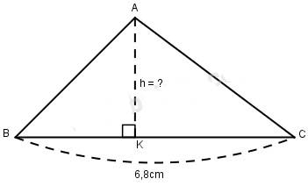
Bài giải
Từ công thức tính diện tích hình tam giác:
S = (cạnh đáy ⨯ chiều cao) : 2
Suy ra chiều cao h của tam giác là:
h = 2 ⨯ S : cạnh đáy
Chiều cao hình tam giác là:
2 ⨯ 27,2 : 6,8 = 8 (cm)
Đáp số: 8cm
Giải vở bài tập Toán lớp 5 tập 2 trang 21 - Bài 2
Một sân vận động có dạng như hình dưới đây. Tính chu vi của sân vận động đó.
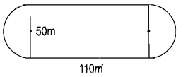
Phương pháp giải:
- Chu vi của sân vận động bằng chu vi hai nửa hình trong cộng với hai lần chiều dài hình chữ nhật.
- Chu vi hai nửa hình tròn bằng chu vi hình tròn đường kính 50m và bằng 50m × 3,14.
Đáp án và hướng dẫn giải
Bài giải
Chu vi hai nửa hình tròn là:
50 ⨯ 3,14 = 157 (m)
Hai lần chiều dài hình chữ nhật là:
2 ⨯110 = 220 (m)
Chu vi của sân vận động bằng chu vi hai nửa hình trong cộng với hai lần chiều dài hình chữ nhật là:
157 + 220 = 377 (m)
Đáp số: 377m
Giải vở bài tập Toán lớp 5 tập 2 trang 21 - Bài 3
Nền một căn phòng là hình chữ nhật có chiều dài 5,6m, chiều rộng 5m. Người ta trải ở giữa nền căn phòng có một tấm thảm hình vuông cạnh 4m. Tính diện tích nền căn phòng không được trải thảm.
Phương pháp giải:
- Diện tích căn phòng hình chữ nhật = chiều dài × chiều rộng.
- Diện tích tấm thảm hình vuông = cạnh × cạnh.
- Diện tích phần nền căn phòng không được trải thảm = diện tích căn phòng hình chữ nhật – diện tích tấm thảm hình vuông.
Đáp án và hướng dẫn giải
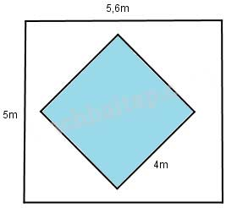
Bài giải
Diện tích căn phòng hình chữ nhật là:
5,6 ⨯ 5 = 28 (m²)
Diện tích tấm thảm hình vuông là:
4 ⨯ 4 = 16 (m²)
Diện tích phần không được trải thảm là:
28 – 16 = 12 (m²)
Đáp số: 12m²

